

№ 12 август 2024г.

ЧИТАЙТЕ В НОМЕРЕ:

По секрету всему свету

* Экскурсия в музей железнодорожников
* Мини-музей радио
* Спорт – залог здоровья!
* День флага
* День воинской славы
* День российского кино

Советуют специалисты

* Почему дети разные?
* Правила пользования цифровыми устройствами

Очумелые ручки

* Поделка «Флаг России»

Поиграй-ка

*Август  по  лесу шагает.  
Всем подарки предлагает:  
Груши, яблоки, орехи –  
Рыжим белкам для потехи.  
Зайцу свежую морковку,  
Чтоб трусишка прыгал ловко.  
В поле гречка для мышат,  
А опята для ежат,  
Спелых ягод урожай –  
Толька вёдра подставляй!  
Медвежонку сладкий мёд –  
Август всем подарки шлёт.*

Н. Светлячок

Праздники в АВГУСТЕ:

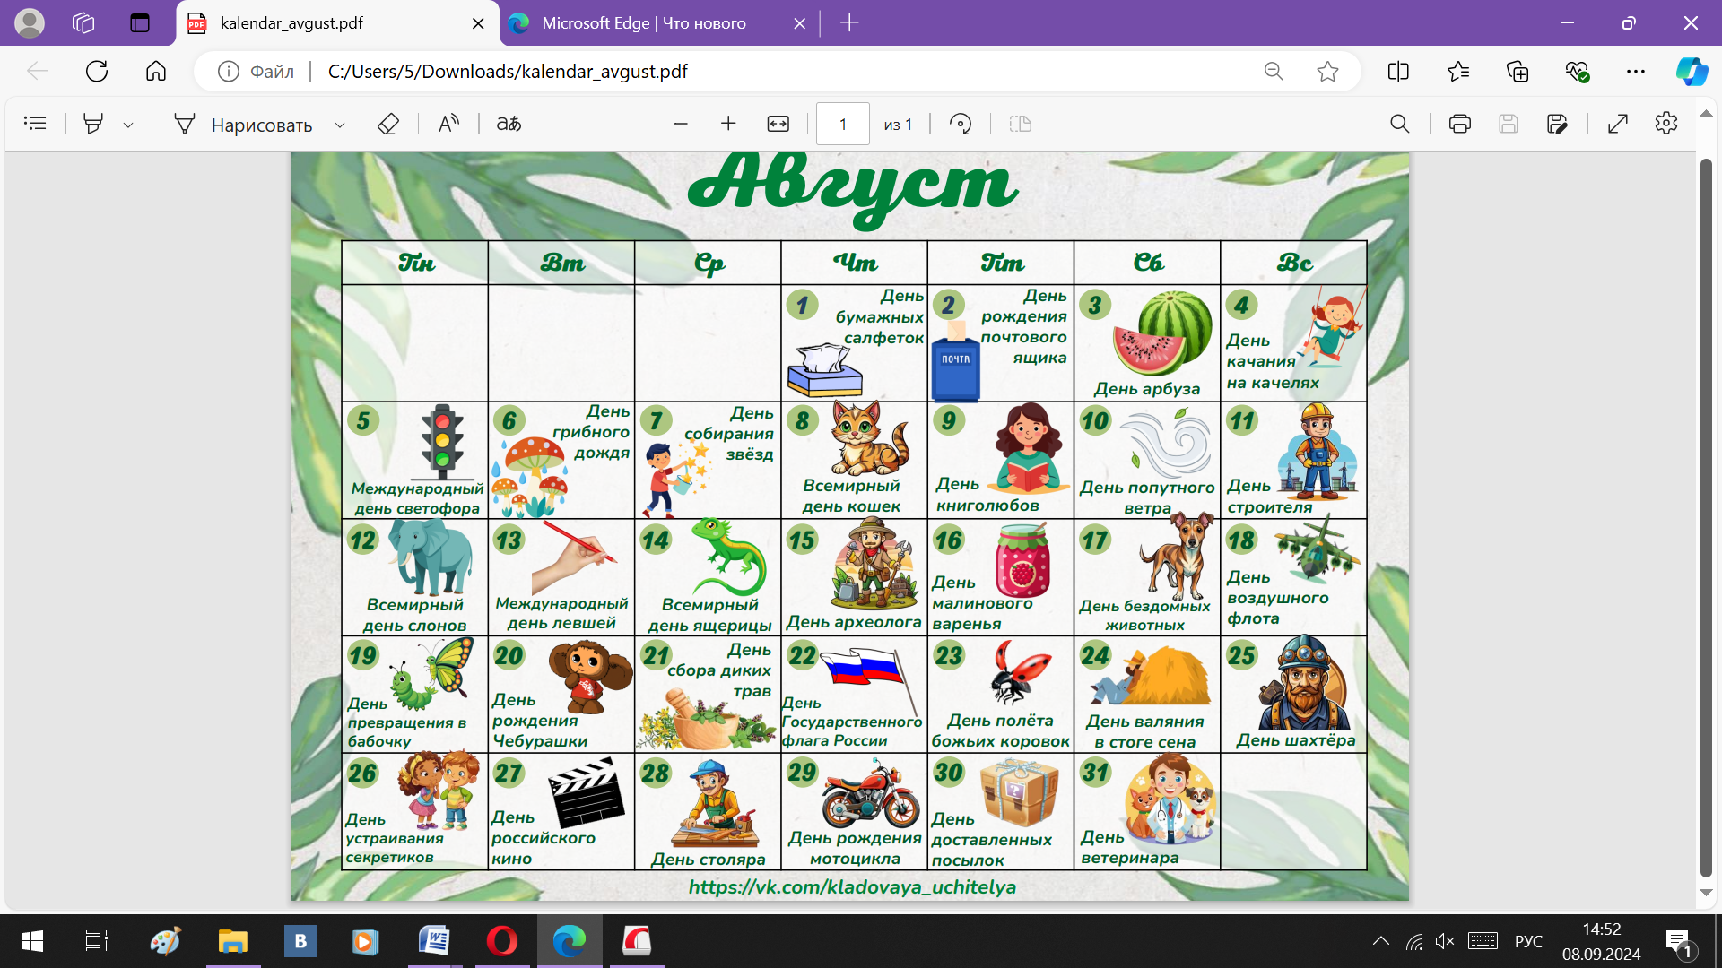



Экскурсия в музейный комплекс "Железнодорожная станция Узловая"

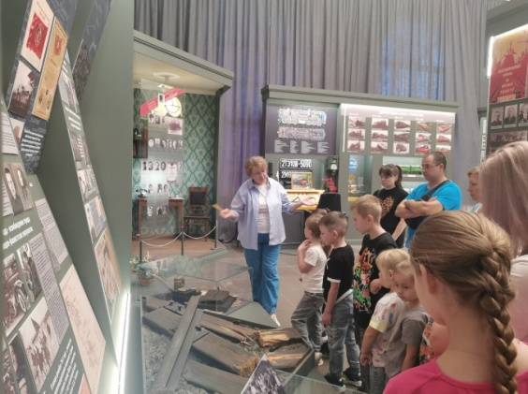В преддверии Дня Железнодорожных войск России, воспитанники старшей группы кадетской направленности совместно с родителями посетили музейный комплекс "Железнодорожная станция Узловая".

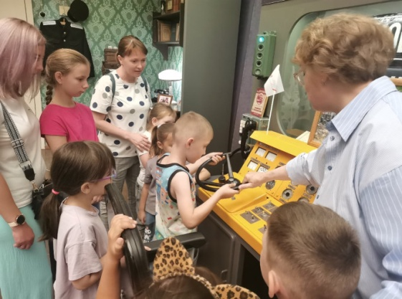  
Дети узнали о событиях с момента открытия движения по Сызрано-Вяземской железной дороге в конце XIX века, где расположилась станция Узловая, до наших дней. Родители стали активными участниками экскурсии и отметили, что экспозиция музея рассказывает об истории железной дороги, станции «Узловая» и самого города, удостоенного звания " Узловая - город воинской доблести"!  
Особая роль экскурсии отведена подвигу узловских железнодорожников, которые вместе со всеми жителями Узловой встали на защиту Родины в годы войны

Экскурсия в мини-музей радио

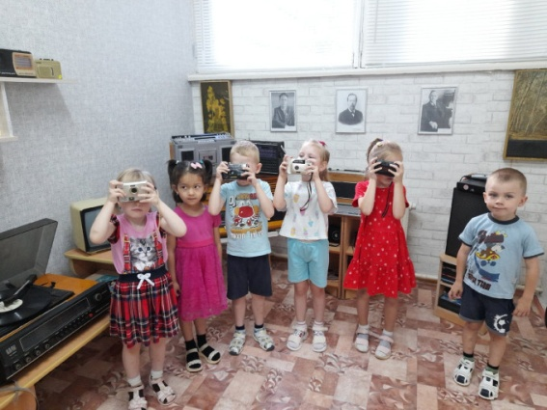Уже несколько лет в нашем детском саду существует радио «Солнышко 71». Сегодня наши воспитанники посетили мини-музей радио.

Ребята с большим интересом рассматривали старинные радиоприёмники, радиолы, магнитофоны и фотоаппараты. Они узнали, что такое пластинка, магнитная лента, кассета и лазерный диск. Также дети увидели портрет изобретателя радио Александра Степановича Попова.

Экспонаты мини-музея помогают нашим дошколятам узнавать об истории радиосвязи.

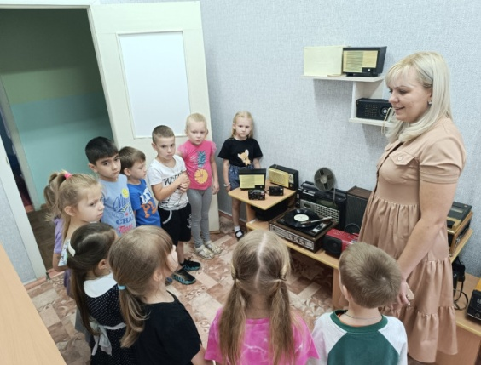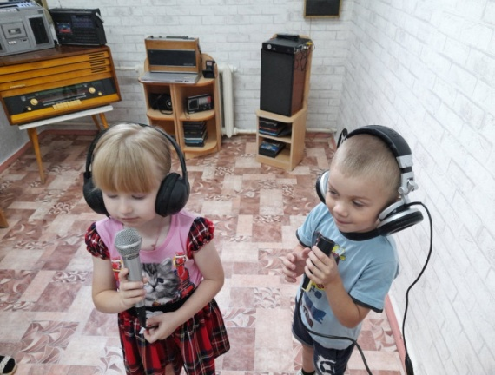



# Спорт - залог здоровья!

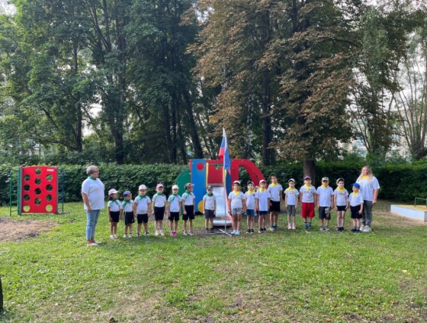

В преддверии Дня физкультурного работника, в нашем детском саду прошёл спортивный праздник. Дети показали, как они дружат с физкультурой и спортом. Они соревновались в ловкости, силе, меткости, скорости и сообразительности.

В соревнованиях победила дружба, и ребята были награждены медалями «За спортивные успехи».

Занимайтесь спортом, ведь от того, насколько часто вы тренируетесь, зависит ваше здоровье.

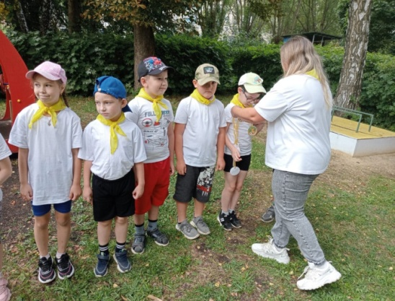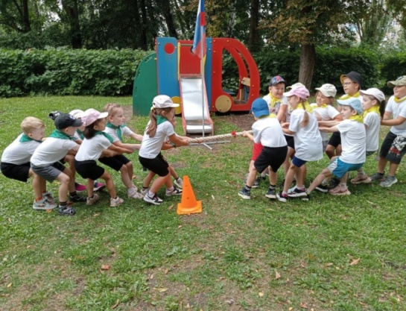

День флага России

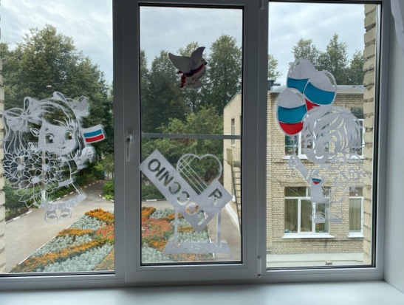В детском саду № 21 Узловского района прошел праздник «День Российского флага». Однако его не успели начать, как появилась Атаманша и забрала флаг, сказав, что вернет его после прохождения испытаний. Дети и родители с честью справились с заданиями и вернули флаг. Праздник завершился флешмобом.

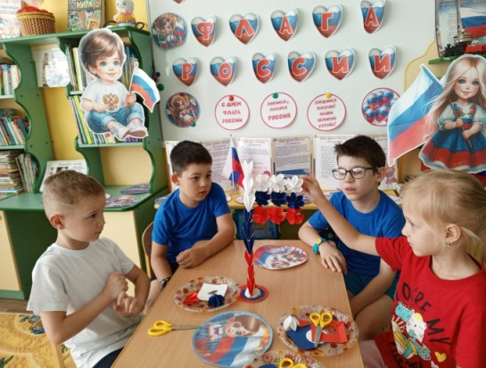Ко Дню государственного флага России дети вместе с педагогами оформили окна и приняли участие в акции #ОкнаРоссии.

У флага Российской Федерации есть свой праздник, который отмечается 22 августа. Воспитанники детского сада присоединились к этому мероприятию и вместе с воспитателем сделали флаг.

Воспитанники и педагоги детского сада № 21 Узловского района приняли участие во флешмобе «Моя родина — Россия» ко Дню Российского флага!



День воинской славы

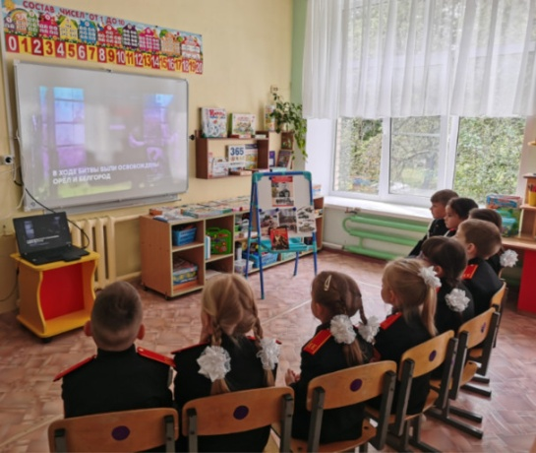23 августа в России отмечается День воинской славы — День разгрома советскими войсками немецко-фашистских войск в Курской битве 1943 года. В этот день мы с ребятами провели беседу об одном из величайших сражений Великой Отечественной войны — Курской битве.

Кадеты посмотрели документальный фильм о сражении под Прохоровкой. Мы рассмотрели фотографии героев, узнали, почему битва называется Курской дугой, кто командовал фронтом, сколько военной техники, солдат и мирных жителей участвовало в этом сражении.

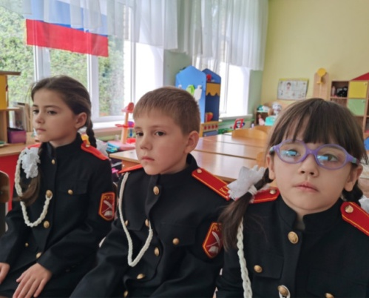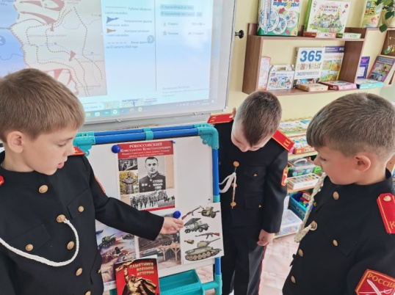

# День российского кино

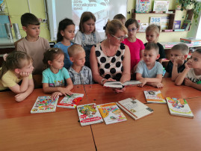27 августа воспитанники познакомились с историей и традициями праздника «День российского кино». Дети узнали, какие профессии нужны в киноискусстве. Ребятам предложили отгадать загадки и вспомнить мультфильмы по кадрам из них. Кроме того, дети рассмотрели фотографии актёров, которые озвучивали их любимые мультфильмы.

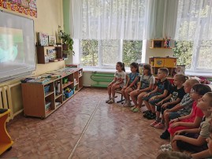

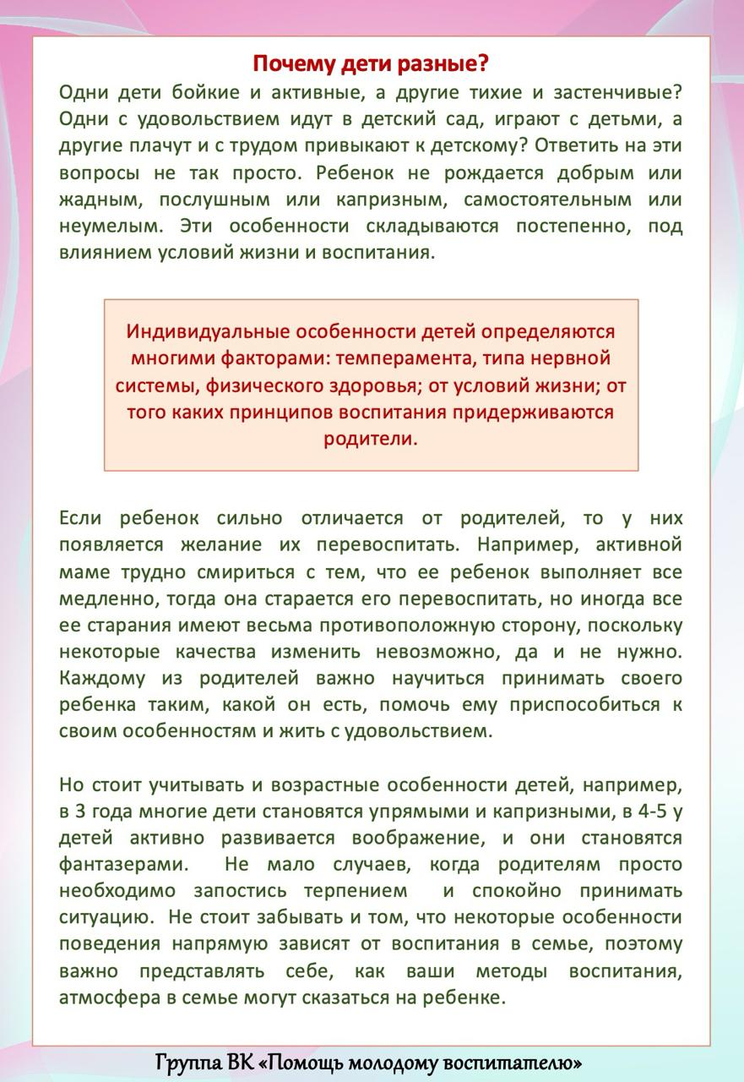



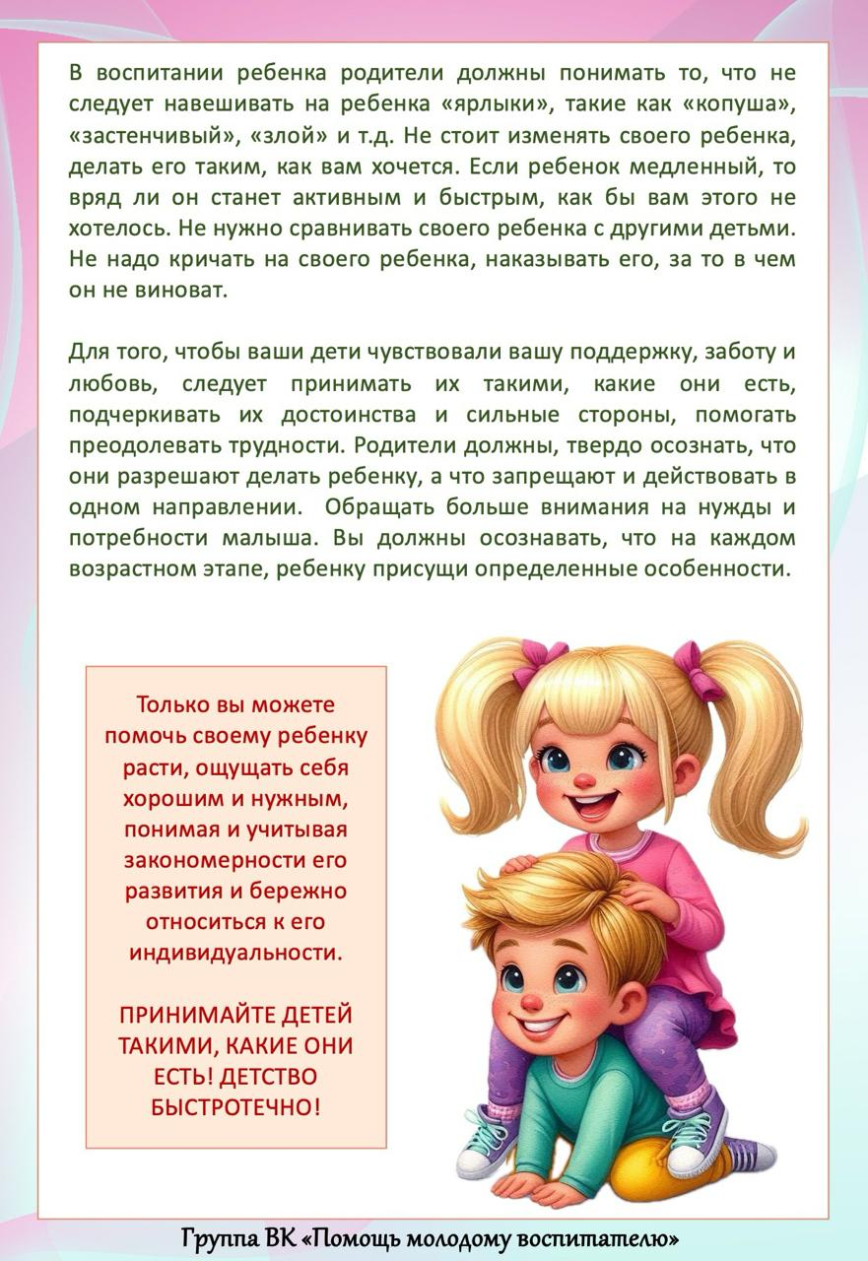

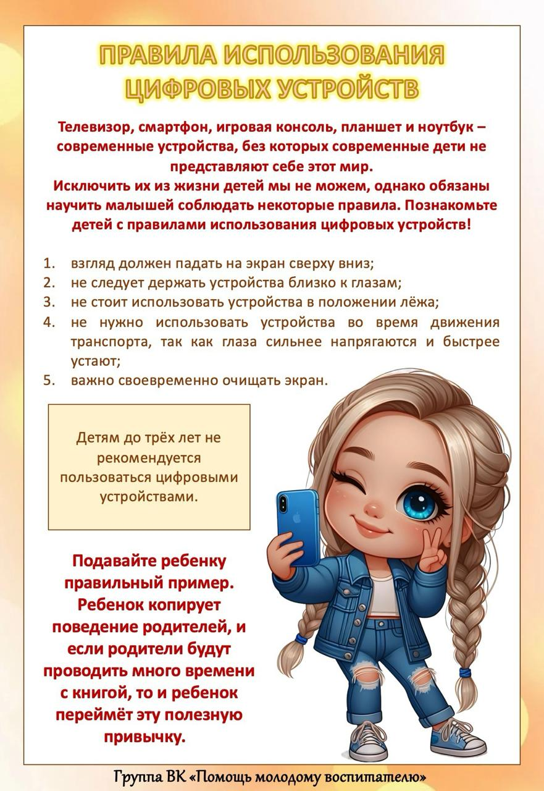



Поделка «Флаг России»

[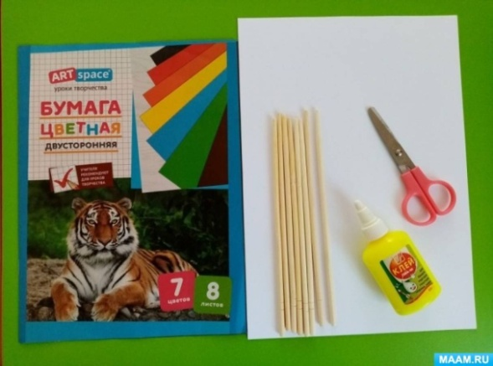](https://www.maam.ru/upload/blogs/detsad-325849-1623407536.jpg)Материалы и инструменты: цветная и белая бумага, ножницы, клей, палочки деревянные.

Берем цветную и белую бумагу.

[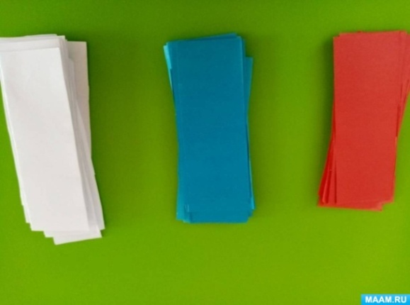](https://www.maam.ru/upload/blogs/detsad-325849-1623407600.jpg)Нарезаем полоски трех цветов: белого, синего, красного. Полоски одной длины, шириной 3 см

Из полосок делаем «капельки», склеивая концы полосок.

На фото сделали по три капли каждого цвета, можно сделать любое количество.

Даем несколько минут подсохнуть.

[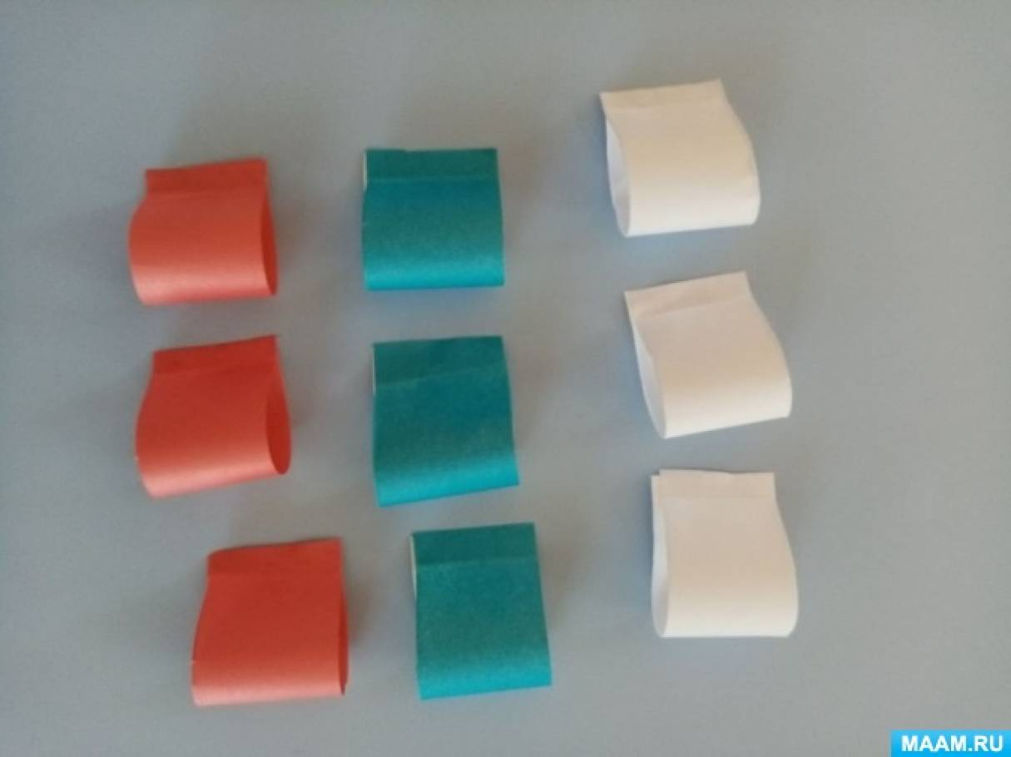](https://www.maam.ru/upload/blogs/detsad-325849-1623407669.jpg)

[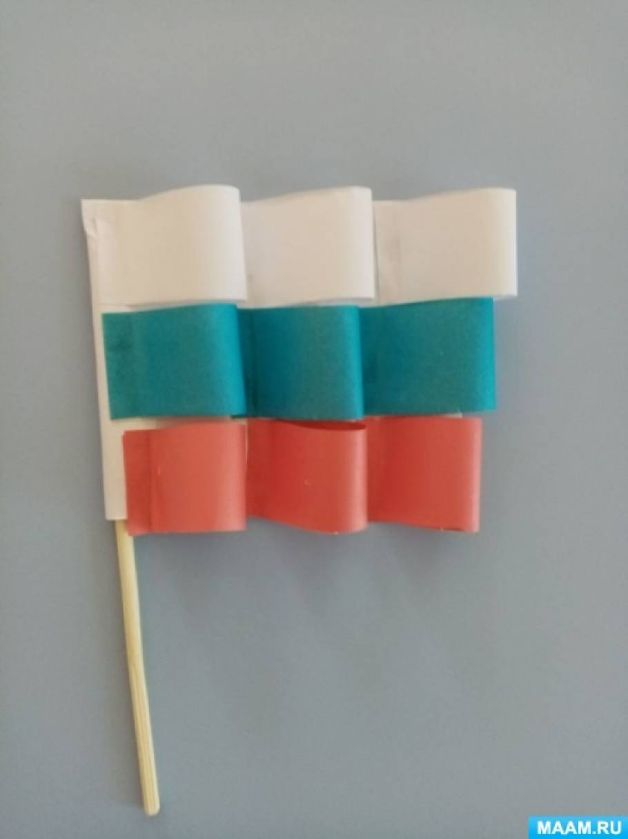](https://www.maam.ru/upload/blogs/detsad-325849-1623407731.jpg)В это время берем деревянную палочку и лист прямоугольной форм белого цвета, приклеиваем к палочке. Это основа на которую будем клеить наши капельки в три ряда.

Наклеиваем получившиеся «капельки» на полосы, поочерёдно: верхняя полоса – белая, средняя полоса – синяя, третья полоса – красная.

Вот такие красивые флаги у нас получились.



